


JABLUNKOVSKÉ INFORMAČNÍ CENTRUM
tel. 558 340 607, 558 358 013
e-mail: akce@jablunkov.cz
info@jablunkov.cz

KULTURNÍ A SPORTOVNÍ AKCE NA JABLUNKOVSKU
červenec 2011

23.7. 2011
Mosty u Jablunkova – U Jakuba
Jakubovské práskání
Pořádá Janiczek, o.s. Více inf. na tel.č. 608 566 008.

28.7. 2011
Mosty u Jalbunkova – GOTIC
Gorolský den – oděv, vlna a ovčí produkty
www.gotic.cz

30.-31.7. 2011
Mosty u Jablunkova – Hotel Grůň
Česko-Slovenský pohár v rychlořezbě
Téma letošního ročníku: „Děti, škola, vzdělání.“
www.hotelgrun.cz

30.7. 2011
Bukovec – Kempaland
Regionální přebor v ručním kosení
www.bukovec.z

30.7. 2011
Vednryně – park
Zlot 2011
www.klubkultury.cz

31.7. 2011
Milíkov – Kozubová
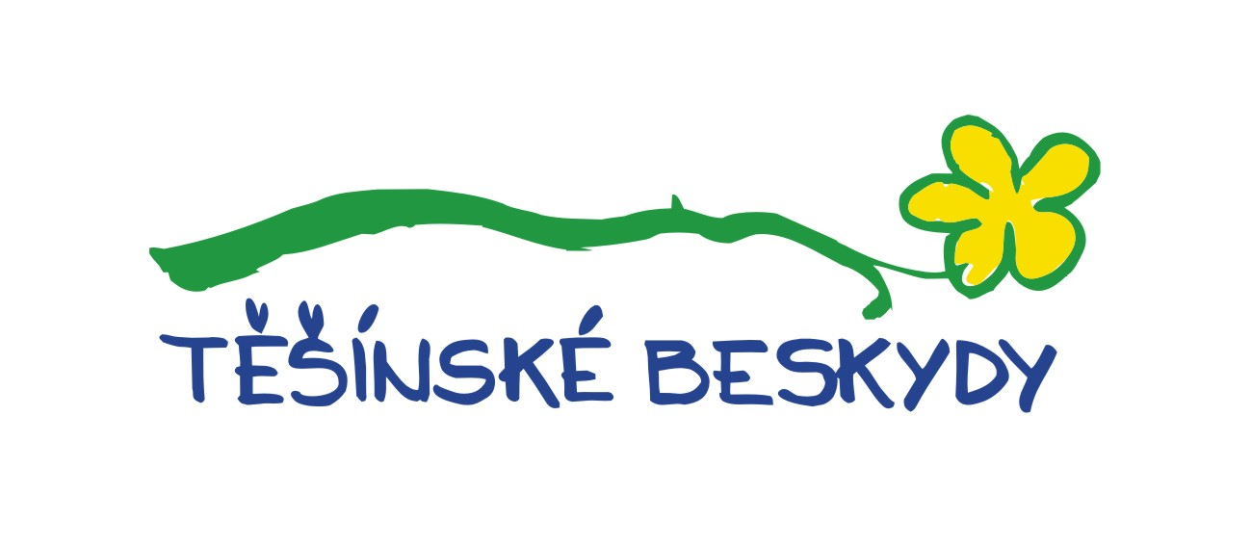
Poutní slavnost sv. Anny

